
ПРОЕКТ

СОБРАНИЕ ДЕПУТАТОВ МИАССКОГО ГОРОДСКОГО ОКРУГА
ЧЕЛЯБИНСКАЯ ОБЛАСТЬ
ПЯТИДЕСЯТАЯ СЕССИЯ СОБРАНИЯ ДЕПУТАТОВ МИАССКОГО ГОРОДСКОГО ОКРУГА ПЯТОГО СОЗЫВА

РЕШЕНИЕ №_____
от ________2020г.
О внесении изменений в Решение Собрания депутатов Миасского городского округа от 25.11.2011 г. №1 «Об утверждении Правил землепользования и застройки Миасского городского округа» в части изменения функционального назначения территории, расположенной в г. Миассе, Динамовское шоссе, 4а (земельный участок с кадастровым номером 74:34:1200002:88)

Рассмотрев предложение Главы Миасского городского округа Г.М. Тонких о внесении изменений в Решение Собрания депутатов Миасского городского округа от 25.11.2011 г. №1 «Об утверждении Правил землепользования и застройки Миасского городского округа» в части изменения функционального назначения территории, расположенной в г. Миассе, Динамовское шоссе, 4а (земельный участок с кадастровым номером 74:34:1200002:88), учитывая рекомендации постоянной комиссии по вопросам городского хозяйства, заключение комиссии по подготовке проектов Правил землепользования и застройки Миасского городского округа, результаты публичных слушаний по настоящему проекту решения Собрания депутатов Миасского городского округа, рекомендации постоянной комиссии по вопросам городского хозяйства, заключение Правового управления Администрации Миасского городского округа, в соответствии с Градостроительным кодексом Российской Федерации, руководствуясь Федеральным законом от 06.10.2003 г. №131-Ф3 «Об общих принципах организации местного самоуправления в Российской Федерации» и Уставом Миасского городского округа, Собрание депутатов Миасского городского округа
РЕШАЕТ:
1. Внести изменения в Решение Собрания депутатов Миасского городского округа от 25.11.2011 г. №1 «Об утверждении Правил землепользования и застройки Миасского городского округа» в части изменения функционального назначения территории, расположенной в г. Миассе, Динамовское шоссе, 4а (земельный участок с кадастровым номером 74:34:1200002:88), согласно приложениям 1,2,3 к настоящему Решению.

2. Настоящее Решение опубликовать в установленном порядке.
3. Контроль исполнения настоящего Решения возложить на постоянную комиссию по вопросам городского хозяйства.

Председатель Собрания депутатов
Миасского городского округа Е.А. Степовик

Глава
Миасского городского округа Г.М. Тонких

Приложение 1
к Решению Собрания депутатов
Миасского городского округа
от _____________№ _________

Описание изменений в Карту градостроительного зонирования территории г. Миасс и Схему границ зон с особыми условиями использования территории г. Миасс Правил землепользования и застройки Миасского городского округа

Граница внесения изменений | Градостроительный индекс территориальной зоны до изменений | Характер вносимых изменений | Градостроительный индекс территориальной зоны после изменений
1 | 2 | 3 | 4
Территория, расположенная по адресу: г. Миасс,  Динамовское шоссе, 4а | 02 09 11 И1 | изменение вида территориальной зоны (полностью) | 02 09 05 Г1
 | 02 09 11 И1 | исключение территориальной зоны | -
 | 02 09 05 Г1 | изменение границ территориальной зоны | 02 09 05 Г1

Правилами землепользования и застройки Миасского городского округа определены следующие виды территориальных зон: Г1 – промышленные; И1 – питомники, теплицы, оранжереи.

Приложение 2
к Решению Собрания депутатов
Миасского городского округа
от _____________№ _________

Карта градостроительного зонирования территории г. Миасс Правил землепользования и застройки Миасского городского округа (фрагмент) с учётом изменений видов и границ территориальных зон (частей) в отношении территории, расположенной в г. Миассе, Динамовское шоссе, 4а (земельный участок с кадастровым номером 74:34:1200002:88)

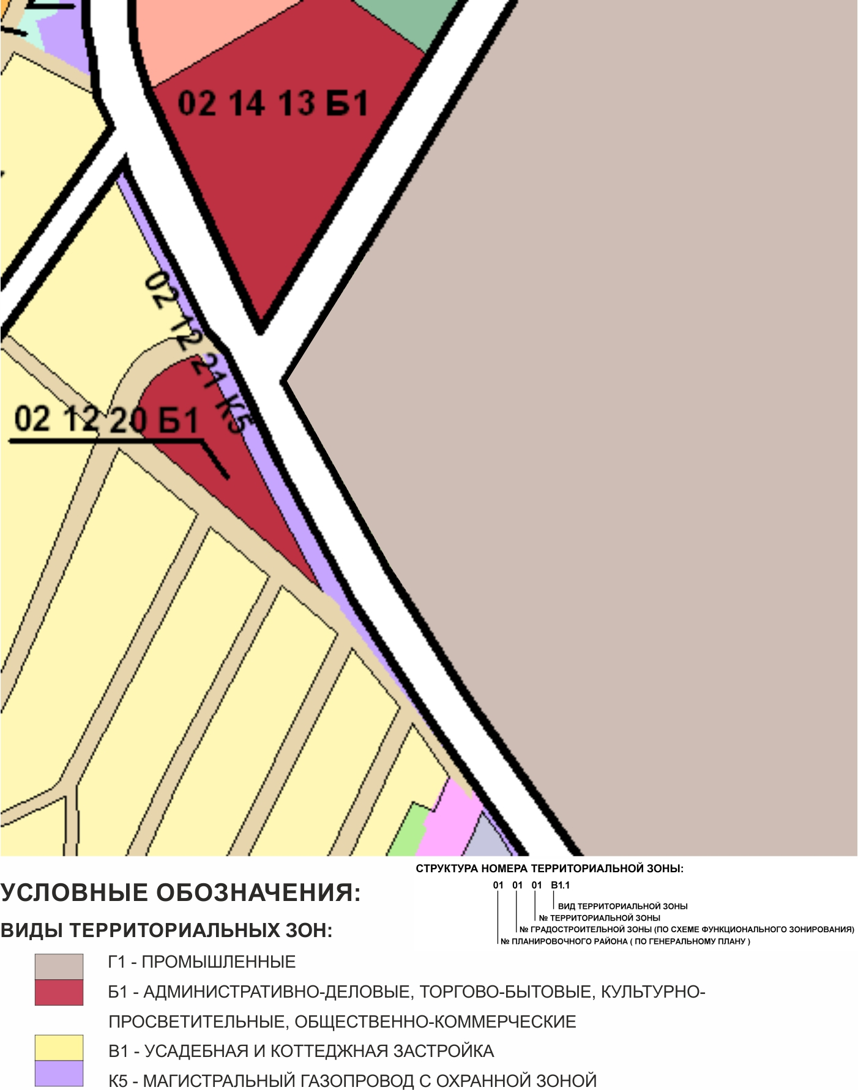

Приложение 3
к Решению Собрания депутатов
Миасского городского округа
от _____________№ _________

Схема границ зон с особыми условиями использования территории г. Миасс
Правил землепользования и застройки Миасского городского округа (фрагмент) с учётом изменений видов и границ территориальных зон (частей) в отношении территории, расположенной в г. Миассе, Динамовское шоссе, 4а (земельный участок с кадастровым номером 74:34:1200002:88)

